**Foto 1. Fachada del Palacio Federal de Zacatecas.**

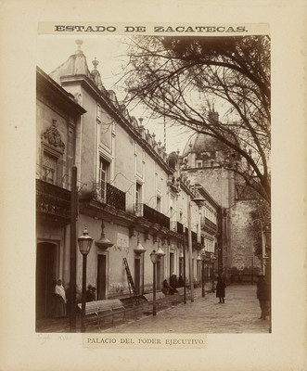

TÍTULO

["Palacio del Poder Ejecutivo" de Zacatecas, fachada](https://mediateca.inah.gob.mx/islandora_74/islandora/object/fotografia%3A369023)

AUTORÍA

[Fotografía Alemana](https://mediateca.inah.gob.mx/islandora_74/islandora/search/mods_author_ms%3A%22Fotograf%C3%ADa%5C%20Alemana%22)

PERSONAS / INSTITUCIONES

[Fotografía Alemana](https://mediateca.inah.gob.mx/islandora_74/islandora/search/mods_nombre_completo_ms%3A%22Fotograf%C3%ADa%5C%20Alemana%22)

**MID**

**77_20140827-134500:428765**

FECHA

ca. 1880

LUGAR DE ORIGEN

[Zacatecas, México](https://mediateca.inah.gob.mx/islandora_74/islandora/search/mods_originInfo_place_placeTerm_mt%3A%22Zacatecas%2C%5C%20M%C3%A9xico%22)

**Foto 2. Vista lateral del Palacio Federal de Zacatecas**

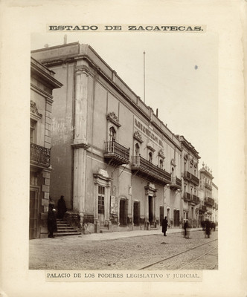

TÍTULO

["Palacio de los Poderes Legislativo y Judicial", fachada, vista lateral](https://mediateca.inah.gob.mx/islandora_74/islandora/object/fotografia%3A6290)

AUTORÍA

[Fotografía Alemana](https://mediateca.inah.gob.mx/islandora_74/islandora/search/mods_author_ms%3A%22Fotograf%C3%ADa%5C%20Alemana%22)

PERSONAS / INSTITUCIONES

[Fotografía Alemana](https://mediateca.inah.gob.mx/islandora_74/islandora/search/mods_nombre_completo_ms%3A%22Fotograf%C3%ADa%5C%20Alemana%22)

**MID**

**77_20140827-134500:428227**

FECHA

ca. 1890

LUGAR DE ORIGEN

[Zacatecas, México](https://mediateca.inah.gob.mx/islandora_74/islandora/search/mods_originInfo_place_placeTerm_mt%3A%22Zacatecas%2C%5C%20M%C3%A9xico%22)

**Foto 3 Calle destruida durante la toma del lugar, reprografía bibliográfica**

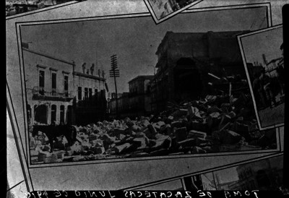

AUTORÍA

[Casasola](https://mediateca.inah.gob.mx/islandora_74/islandora/search/mods_author_ms%3A%22Casasola%22)

PERSONAS / INSTITUCIONES

[Casasola](https://mediateca.inah.gob.mx/islandora_74/islandora/search/mods_nombre_completo_ms%3A%22Casasola%22)

**MID**

**77_20140827-134500:37909**

FECHA

ca. 1950

LUGAR DE ORIGEN

[Ciudad de México, Distrito Federal, México](https://mediateca.inah.gob.mx/islandora_74/islandora/search/mods_originInfo_place_placeTerm_mt%3A%22Ciudad%5C%20de%5C%20M%C3%A9xico%2C%5C%20Distrito%5C%20Federal%2C%5C%20M%C3%A9xico%22)